日本万国博覧会記念公園 中央駐車場東側（南）看板枠、同（北）看板枠及び旧総合案内所北東壁面看板枠借受事業者募集要項

大阪府日本万国博覧会記念公園事務所（以下「万博記念公園事務所」という。）が管理する日本万国博覧会記念公園（以下「万博記念公園」という。）中央駐車場東側（南）看板枠（以下「公募物件１」という。）、同（北）看板枠（以下「公募物件２」という。）及び旧総合案内所北東壁面看板枠（以下「公募物件３」という。）について、府有財産の有効活用並びに万博記念公園及びその周辺施設の集客向上や賑わい創出の観点から、広告看板掲出用として借受ける事業者の募集を行います。
借受けを希望される方は、この募集要項をよくお読みいただき、ご応募ください。

１ 公募物件等について
(1) 公募物件
物件  番号 | 所在地（住居表示） | 設置場所 | 貸付品名  数 量 | 最低貸付価格  （年額）
１ | 大阪府吹田市千里  万博公園１番地先 | 万博記念公園中央駐車場東側（南） | 看板枠  縦1.73m  横2.66m  ２枠【両面】 | 金210,000円／年  （税抜き金額）
２ | 大阪府吹田市千里  万博公園１番地先 | 万博記念公園中央駐車場東側（北） | 看板枠  縦1.73m  横2.66m  ２枠【両面】 | 金210,000円／年  （税抜き金額）
３ | 大阪府吹田市千里  万博公園１番地先 | 万博記念公園旧総合案内所北東壁面 | 看板枠  縦1.77m  横3.37m  １枠【片面】 | 金210,000円／年  （税抜き金額）
※設置場所等については、別紙位置図を参照してください。
※応募受付は、公募物件ごとに行います。複数の物件に応募する場合は、各公募物件の応募申込書（別紙１－１、－２、－３）で応募価格を提示してください。
※公募物件１及び２の東側には、タクシー及び路線バス等の停留所が存在します。また、公募物件３は、万博記念公園来園者用駐輪場に隣接しています。
※公募物件については、すべて現状有姿で貸付します。応募にあたっては、各公募物件の状態及び周辺状況をご確認の上、お申込みください。周辺の交通事情等により、視認性が低下する場合があります。その場合でも、貸付料を減額することはできません。

２ 応募資格要件
次の要件をすべて満たす法人又は個人に限り応募することができます。
(1) 次の①から⑦までのいずれにも該当しない者であること
① 成年被後見人
② 民法の一部を改正する法律（平成11年法律第149号）附則第3条第3項の規定によりなお従前の例によることとされる同法による改正前の民法（明治29年法律第89号）第11条に規定する準禁治産者
③ 被保佐人であって、契約締結のために必要な同意を得ていないもの
④ 民法第１７条第１項の規定による契約締結に関する同意権付与の審判を受けた被補助人であって、契約締結のために必要な同意を得ていないもの
⑤ 営業の許可を受けていない未成年者であって、契約締結のために必要な同意を得ていないもの
⑥ 破産者で復権を得ない者
⑦ 大阪府の指名停止措置を受けている者又は大阪府の指名停止要綱に該当する行為を行った者又は不利益処分（違法又は不適当な行為によるものである場合に限る）を受けている者
(2) 次の①から⑦までのいずれにも該当しない者（①から⑦までのいずれかに該当する者であって、その事実があった後２年を経過した者を含む。）であること。
① 大阪府との契約の履行に当たり、故意に工事若しくは製造を粗雑にし、又は物件の品質若しくは数量に関して不正の行為をした者
② 大阪府が実施した競争入札又はせり売りにおいて、その公正な執行を妨げた者又は公正な価格の成立を害し、若しくは不正の利益を得るために連合した者
③ 落札者が大阪府と契約を締結すること又は大阪府との契約者が契約を履行することを妨げた者
④ 地方自治法（昭和22年法律第67号）第234条の2第1項の規定により大阪府が実施する監督又は検査に当たり職員の職務の執行を妨げた者
⑤ 正当な理由がなくて大阪府との契約を履行しなかった者
⑥ 大阪府が実施した行政財産の使用許可にかかる公募において、事業者として決定された後にその決定を取り消された者又は使用許可を受けた後に使用許可を取り消された者
⑦ 前各号のいずれかに該当する者で、その事実があった後２年を経過しない者を契約の履行に当たり代理人、支配人、その他の使用人として使用した者
(3) 法令等の規定により販売について許認可等を要する場合は、許認可等の免許を有していること(該当についてのみ。)。
(4) 暴力団員による不当な行為の防止等に関する法律（平成3年法律第77号）第2条第2号から第4号まで又は第6号の規定に該当しない者であること。
（5）大阪府暴力団排除条例（平成22年大阪府条例第58号）第２条第２号及び第４号の規定に該当しない者であること。
(6) 無差別大量殺人行為を行った団体の規制に関する法律（平成11年法律第147号）
第5条第1項に規定する観察処分を受けた団体に該当しない者であること。
(7) 府税に係る徴収金を完納していること。かつ、最近１事業年度の消費税、地方消費税を完納していること。

３ 貸付条件
(1) 公募物件に関する用途の指定等
公募物件の使用にあたっては、「広告看板」としての使用とし、それ以外の使用はできません。また、掲出する広告看板の内容については、大阪府広告事業要綱第３条、大阪府広告事業掲載基準及び日本万国博覧会記念公園広告看板掲載要領の規定を遵守してください。
(2) 貸付期間等
① 貸付期間
貸付期間は、令和４年４月１日から令和５年３月３１日までとします。なお、令和５年４月１日以降も継続する場合は、当初大阪府が設定した公募条件を変更しないことを前提として年度ごとに申請を行うことにより、最長、令和９年３月３１日までの間、貸付を受けることができます。
ただし、公用あるいは公共用としての使用や改修工事等による改変の必要性及び借受事業者の使用状況を勘案して支障がないと大阪府が判断した場合に限ります。
また、大阪府による駅前周辺地区活性化事業により使用可能期間が短縮される可能性があります。
② 貸付料
公募物件ごとに大阪府が設定する最低貸付価格（税抜き金額）以上で応募のあったもののうち、最高の応募価格をもって貸付料とします。
なお、借受事業者に決定し貸付する際には、上記の貸付料に消費税及び地方消費税相当額を加算します（１０円未満切捨て）。
③ 貸付料の納付
貸付料は、年度ごとに大阪府の発行する納入通知書により、大阪府の指定する期限までに全額納入していただきます。
なお、借受事業者の都合により貸付期間中に広告看板を撤去した場合には、既納の貸付料の還付は行いません。
(3) 遵守事項及び使用上の制限
貸付期間中は、次のことを遵守してください。
- 貸付にかかる条件を遵守し、貸付料を期限までに確実に納付すること。
- 公募物件を転貸し又は賃借権を譲渡しないこと。
- 公募物件の形質を改変しないこと。ただし、看板を設置するために最低限必要となる軽易な枠の補強工事等で、かつ、事前に大阪府に申請し大阪府が許可するものについてはこの限りではない。
- 広告看板を変更しようとする場合は、関係法令並びに大阪府広告事業要綱、大阪府広告事業掲載基準及び日本万国博覧会記念公園広告看板掲載要領を遵守し、事前に大阪府の承認を受けること。
(4) 維持管理責任
借受事業者は、公募物件及び公募物件に設置する広告看板について、落下防止等の措置を講じるなど、善良な管理者の注意をもって管理するものとします。なお、事故等が発生した場合には、借受事業者の責任において、対応していただきます。
(5) 原状回復
貸付事業者は、貸付期間が満了する場合は貸付期間が満了する日までに、または借受事業者の決定が取り消された場合は速やかに、借受人の責任において、貸付物件を原状に回復し、大阪府に返還するものとします。なお、原状回復に際し、借受事業者は、一切の補償を大阪府に請求しないものとします。
(6) 経費の負担
広告看板の掲出及び維持管理に係る一切の費用（製作費、設置及び撤去に係る費用、その他維持管理に要する経費）については、借受事業者の負担とします。また、各種届出にかかる費用及び契約締結に係る費用についても、借受事業者の負担とします。

４ 応募申込手続等
(1) 申込方法
【郵送で申し込む場合】
申込受付期間 令和４年２月１日（火）から令和４年２月１５日（火)必着
※「配達証明」又は「簡易書留」で送付してください。
送付先 〒５６５－０８２６
大阪府吹田市千里万博公園１番１号
大阪府日本万国博覧会記念公園事務所 総務・管理課 宛
【持参する場合】
申込受付期間 令和４年２月１日（火）から令和４年２月１５日(火)までの
午前９時３０分から午後５時まで
（午後０時１５分から午後１時までを除く）
なお、土曜日、日曜日、祝日は受付できません。
提出先 大阪府吹田市千里万博記念公園１番１号
大阪府日本万国博覧会記念公園事務所 総務・管理課
（万博記念ビル４F）
(2) 応募に必要な書類（各１部）
①応募申込書(別紙１)
②誓約書(別紙２)
③会社概要等（会社パンフレット等）※法人の場合のみ
(3) その他
①電話、ファックス、インターネットによる受付は行いません。
②応募書類等は必ず封筒に入れ、厳重に封をしてください。
③提出いただいた応募書類等は返還いたしません。あらかじめ、ご了承ください。

５ 質問及び回答
（1）受付期間 令和４年２月１日（火）から令和４年２月７日（月）まで
（2）提出方法 質問書（別紙３）により、Ｅ-mail又はＦＡＸで 提出してください。
Ｅ-mail: bampakukoen-g01@gbox.pref.osaka.lg.jp
ＦＡＸ :０６－６８７７－３３３８
※送信後、大阪府日本万国博覧会記念公園事務所総務・管理課（０６－６８７７－３３３５）まで、必ず電話で受信確認をお願いします。
（3）質問書への回答 提出のあった質問書への回答については、令和４年２月９日（水）に、大阪府日本万国博覧会記念公園事務所の下記ホームページに掲載する予定であり、個別には回答しません。
ホームページ：
https://www.pref.osaka.lg.jp/bampaku/kanbanwaku2022/index.html

６ 借受事業者の決定
- 提出された応募書類の審査を行い、本要項２に定める要件をすべて満たす者のうち、大阪府が設定する最低貸付価格以上で、かつ最高の応募価格で申し込みを行った者を
もって借受事業者に決定します。
(2) くじによる借受事業者の決定
最高の応募価格での申し込みが２者以上ある場合は、当該応募者立ち合いのもと、くじにより決定します。
※日時等については、後日、該当応募者にのみ連絡いたします。
(3) 借受事業者の公表
借受事業者を決定したときは、下記ホームページに決定金額及び借受事業者の氏名（法人の場合は法人名）を掲載します。
ホームページ：
https://www.pref.osaka.lg.jp/bampaku/kanbanwaku2022/index.html

(4) その他
借受事業者の決定は、令和４年２月２５日（金）の予定です。なお、借受事業者に決定した者へは、通知するとともに、別途連絡いたします。

７ 貸付申請手続き
借受事業者に決定した者は、令和４年３月４日(金)までに、府有財産借受申請書を提出してください。
併せて、「２ 応募資格要件」（７）に記載する税の納付の証明として、府税事務所の発行する全税目の納税証明書（「府税及びその附帯徴収金に未納の徴収金の額のないこと」の納税証明書）と税務署が発行する消費税及び地方消費税の納税証明書（いずれも発行日から３か月以内のものに限る。）を提出してください。
≪府有財産借受申請提出書類≫
- 府有財産借受申請書（大阪府指定様式）
- 証明書類（発行日から３か月以内のもの）
＜法人の場合＞
・法人登記簿謄本（履歴事項全部証明書若しくは現在事項全部証明書）
・印鑑証明書
・役員名簿（氏名及び読み仮名、生年月日、性別が分かるもの）
・委任状
＜個人の場合＞
・住民票抄本
・印鑑証明書
※ 提出部数は、各１通です。
※ 借受事業者に決定した者が、大阪府暴力団排除条例第２条第２号及び第４号の規定に該当しない者であることを確認するため、大阪府は、同条例第２４条第２項の規定に基づき、借受事業者に決定した者から提出のあった住民票抄本、法人登記簿謄本等、役員名簿及び誓約書により収集した個人情報を大阪府警察本部長に提供します。

８ 広告看板審査手続き
- 借受事業者に決定した者は、令和４年３月４日（金）までに、公募物件に設置する看板の意匠等を提出してください。
- 大阪府は、提出された看板の意匠等について審査を行い、審査結果を借受予定事業者に通知します。
- 審査の結果、万一、掲出に不相当と認められた場合で、意匠等の補正をしなかった場合は、借受事業者としての地位を失うものとします。

９ 借受事業者の決定の取消し
次のいずれかに該当する場合は、借受事業者としての決定を取り消します。
- 正当な理由なくして、指定する期日までに借受申請手続きに応じなかった場合
- 借受事業者が応募者の資格を失った場合
- その他、申し込みに際し、虚偽が判明した場合
- 借受事業者の決定後に応募資格要件を満たさない事実が判明した場合
- 借受事業者の決定後に応募の内容が募集要項に違反すると大阪府が判断した場合

１１ その他
借受手続きに関する一切の費用については、応募者の負担とします。

【募集に関する問い合わせ先】
大阪府日本万国博覧会記念公園事務所 総務・管理課
大阪府吹田市千里万博公園１番１号
電話０６－６８７７－３３３５
午前９時３０分から午後５時まで（午後０時１５分から午後１時までを除く）
なお、土曜日、日曜日、祝日は受付できません。

（別紙１－１）公募物件１申込用
応 募 申 込 書
令和 年 月 日
大阪府日本万国博覧会記念公園事務所長 様

住 所（所在地）（〒 － ）

氏 名
法 人 名
代表者名
（事務担当者）
所属部署
氏 名
電 話

大阪府日本万国博覧会記念公園 中央駐車場東側（南）看板枠、同（北）看板枠及び旧総合案内所北東壁面看板枠借受事業者募集について、募集要項の各条項を承知の上、下記のとおり申し込みます。

１ 借受希望公募物件
公募物件１

２ 提案貸付料
物件  番号 | 所在地 （住居表示） | 設置場所 | 貸付品名  数量 | 応募価格（提案貸付料）
１ | 大阪府吹田市 千里万博公園 １番地先 | 万博記念公園  中央駐車場東側  （南） | 看板枠  縦1.73m  横2.66m  ２枠【両面】 |  |  |  |  |  |  |  | 円
※１．応募価格は、大阪府が設定する最低貸付価格以上の金額を記入してください。
※２．応募価格は、年額（１２か月）貸付料（税抜き金額）とし、百円単位で記入してください。なお、応募価格（税抜き額）に消費税及び地方消費税相当額を加算した額をもって年額貸付料とします。
※３．金額はアラビア数字を用いることとし、金額の最初に「￥」を記入してください。

３ 添付書類
・誓約書(別紙２)
・会社概要等（会社パンフレット等）※法人の場合のみ

（別紙１－２）公募物件２申込用
応 募 申 込 書
令和 年 月 日
大阪府日本万国博覧会記念公園事務所長 様

住 所（所在地）（〒 － ）

氏 名
法 人 名
代表者名
（事務担当者）
所属部署
氏 名
電 話

大阪府日本万国博覧会記念公園 中央駐車場東側（南）看板枠、同（北）看板枠及び旧総合案内所北東壁面看板枠借受事業者募集について、募集要項の各条項を承知の上、下記のとおり申し込みます。

１ 借受希望公募物件
公募物件２

２ 提案貸付料
物件  番号 | 所在地 （住居表示） | 設置場所 | 貸付品名  数量 | 応募価格（提案貸付料）
２ | 大阪府吹田市千里万博公園１番地先 | 万博記念公園  中央駐車場東側(北) | 看板枠  縦1.73m  横2.66m  ２枠【両面】 |  |  |  |  |  |  |  | 円
※１．応募価格は、大阪府が設定する最低貸付価格以上の金額を記入してください。
※２．応募価格は、年額（１２か月）貸付料（税抜き金額）とし、百円単位で記入してください。なお、応募価格（税抜き額）に消費税及び地方消費税相当額を加算した額をもって年額貸付料とします。
※３．金額はアラビア数字を用いることとし、金額の最初に「￥」を記入してください。

３ 添付書類
・誓約書(別紙２)
・会社概要等（会社パンフレット等）※法人の場合のみ

（別紙１－３）公募物件３申込用
応 募 申 込 書
令和 年 月 日
大阪府日本万国博覧会記念公園事務所長 様

住 所（所在地）（〒 － ）

氏 名
法 人 名
代表者名
（事務担当者）
所属部署
氏 名
電 話

大阪府日本万国博覧会記念公園 中央駐車場東側（南）看板枠、同（北）看板枠及び旧総合案内所北東壁面看板枠借受事業者募集について、募集要項の各条項を承知の上、下記のとおり申し込みます。

１．借受希望公募物件
公募物件３

２．提案貸付料
物件  番号 | 所在地 （住居表示） | 設置場所 |  | 貸付品名  数量 | 応募価格（提案貸付料）
３ | 大阪府吹田市千里万博公園１番地先 |  | 万博記念公園  旧総合案内所北東側壁面 | 看板枠  縦1.77m  横3.37m  １枠【片面】 |  |  |  |  |  |  |  | 円
※１．応募価格は、大阪府が設定する最低貸付価格以上の金額を記入してください。
※２．応募価格は、年額（１２か月）貸付料（税抜き金額）とし、百円単位で記入してください。なお、応募価格（税抜き額）に消費税及び地方消費税相当額を加算した額をもって年額貸付料とします。
※３．金額はアラビア数字を用いることとし、金額の最初に「￥」を記入してください。

３ 添付書類
・誓約書(別紙２)
・会社概要等（会社パンフレット等）※法人の場合のみ

（別紙２）
誓約書

私は、大阪府が大阪府暴力団排除条例に基づき、府の事務及び事業によって暴力団を利することとならないよう、暴力団員又は暴力団密接関係者を公有財産の管理、処分から排除していることを承知したうえで、下記事項について誓約します。

記
※誓約・同意事項を確認し、はい・いいえのどちらかを○で囲んでください。
１ 私は、大阪府暴力団排除条例第２条第２号及び第４号に掲げる者のいずれにも該当しません。 | はい・いいえ
２ 私は、大阪府暴力団排除条例第２条第２号及び第４号に掲げる者の該当の有無を確認するため、大阪府から役員名簿等の提出を求められたときは、速やかに提出します。 | はい・いいえ
３ 私は、大阪府が本誓約書及び役員名簿等から収集した個人情報を大阪府警察本部長へ提供することに同意します。 | はい・いいえ
４ 私は、暴力団員による不当な行為の防止等に関する法律(平成３年法律第77号)第２条第２号に規定する暴力団若しくは法律の規定に基づき公の秩序等を害するおそれのある団体等であることが指定されている者の事務所又はその他これに類するものの用に供し、また、これらの用に供されることを知りながら、所有権を第三者に移転し又は売買物件を第三者に貸してはならないことに同意します。 | はい・いいえ

令和 年 月 日
大阪府日本万国博覧会記念公園事務所長 様

住 所（所在地）
氏 名
（法人名）

（代表者名）

生年月日

（別紙３）

質問書

大阪府日本万国博覧会記念公園事務所 総務・管理課 宛
E-mail：bampakukoen-g01@gbox.pref.osaka.lg.jp
FAX：０６‐６８７７‐３３３８

令和 年 月 日

質問者名

「大阪府日本万国博覧会記念公園中央駐車場東側（南）看板枠、同（北）看板枠及び
旧総合案内所北東壁面看板枠借受事業者募集要項」の内容について、次のとおり質問します。

部署名・担当氏名
電話番号
FAX番号
Eメールアドレス
質問内容（該当物件を○で囲んでください。）
（１）公募物件１ 公募物件２ 公募物件３

（２）公募物件１ 公募物件２ 公募物件３

＊３問以上ある場合は、コピーしてください。

・公募物件１（中央駐車場東側（南）看板枠）
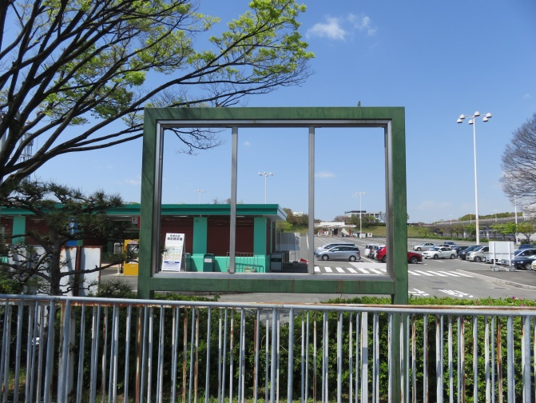
・公募物件２（中央駐車場東側（北）看板枠）
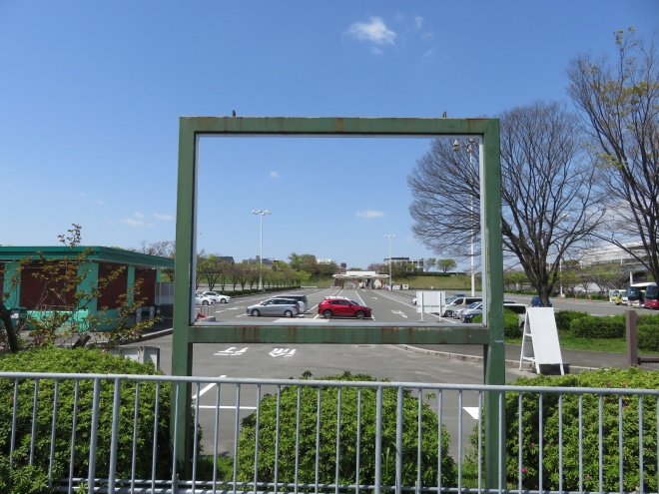
・公募物件３（旧総合案内所北東壁面看板枠）
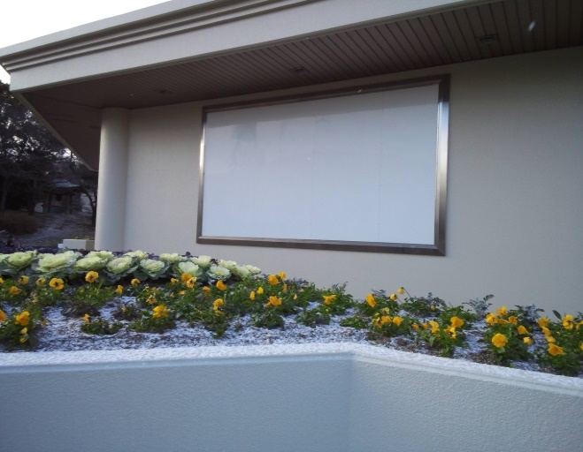

公募物件である看板枠は、旧総合案内所壁面や駐車場入り口といった多くの方々から、視認性の高い場所にあります。

位置図
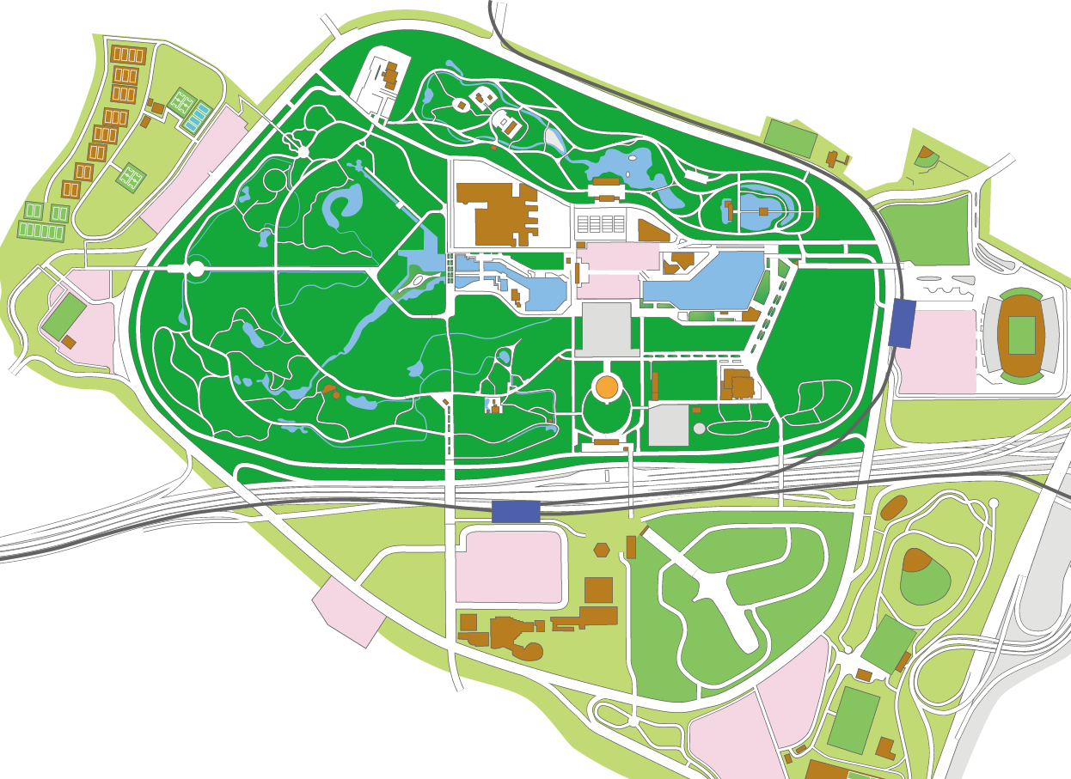
中央駐車場東側（北）
看板枠
中央駐車場東側（南）
看板枠
旧総合案内所北東壁面
看板枠

